PARCIAL PRACTICO No 1

DIEGO FERNANDO CANDELA BECERRA
JESUS DAVID CALDERON GOMEZ

ELIECER MONTERO OJEDA

UNIDADES TECNOLOGICAS DE SANTANDER
BUCARAMANGA
16/03/2026
TABLA DE CONTENIDO

VISIÓN GENERAL DEL PROYECTO 3
ARQUITECTURA DEL SISTEMA 4
1. Capa de Controladores (Controller) 4
2. Capa de Servicios (Service) 4
3. Capa de Repositorios (Repository) 4
4. Capa de Modelo (Entity) 5
DIAGRAMA UML 6
1. PATRON SINGLETON 8
1.1. IMPLEMENTACION EN EL CODIGO 8
1.2. PRUEBAS DE FUNCIONALIDAD 9
1.3. DIAGRAMA UML 10
2. PATRON FACTORY METHOD 11
2.1. IMPLEMENTACION EN EL CODIGO 11
2.2. PRUEBAS DE FUNCIONALIDAD 12
2.3. DIAGRAMA UML 13
3. PATRON ABSTRACT FACTORY 14
3.1. IMPLEMENTACION EN EL CODIGO 14
3.2. PRUEBAS DE FUNCIONALIDAD 16
3.3. DIAGRAMA UML 17
4. PATRON BUILDER 19
4.1. IMPLEMENTACION EN EL CODIGO 19
4.2. PRUEBAS DE FUNCIONALIDAD 21
4.3. DIAGRAMA UML 22

VISIÓN GENERAL DEL PROYECTO
El proyecto desarrollado consiste en una plataforma de telemedicina construida utilizando Spring Boot, diseñada bajo una arquitectura en capas que permite organizar de forma clara las responsabilidades del sistema.
El objetivo principal del sistema es permitir la gestión de consultas médicas virtuales, facilitando la interacción entre médicos y pacientes mediante un entorno digital que permita registrar información clínica y generar elementos médicos asociados a las consultas.
Dentro del sistema se gestionan principalmente las siguientes entidades:
- Pacientes
- Médicos
- Consultas médicas
- Prescripciones médicas
- Órdenes médicas
Cada una de estas entidades representa un componente fundamental dentro del flujo de atención médica que maneja la plataforma.

ARQUITECTURA DEL SISTEMA
La aplicación se desarrolla siguiendo una arquitectura en capas, lo cual permite separar las responsabilidades del sistema y facilitar su mantenimiento y escalabilidad.
Las principales capas del sistema son:
- Capa de Controladores (Controller)
Esta capa es responsable de recibir las solicitudes HTTP provenientes de los clientes, como por ejemplo peticiones enviadas desde Postman o desde una futura interfaz web.
Los controladores procesan las solicitudes, reciben los datos enviados por el usuario y delegan la ejecución de las operaciones a la capa de servicios.
- Capa de Servicios (Service)
La capa de servicios contiene la lógica de negocio del sistema.
Aquí se realizan las validaciones necesarias y se coordinan las operaciones entre las diferentes entidades del sistema. Por ejemplo, cuando se crea una consulta médica, el servicio se encarga de:
- Validar que el paciente exista.
- Validar que el médico exista.
- Construir el objeto Consulta.
- Persistir la información en la base de datos.
Además, esta capa es el lugar donde se implementan los patrones de diseño aplicados en el proyecto.
- Capa de Repositorios (Repository)
Esta capa se encarga de la persistencia de los datos.
Utilizando Spring Data JPA, los repositorios permiten realizar operaciones de acceso a la base de datos como:
- Guardar registros
- Consultar información
- Actualizar datos
- Eliminar registros
Los repositorios funcionan como intermediarios entre el sistema y la base de datos.
- Capa de Modelo (Entity)
La capa de modelo contiene las clases que representan las entidades del dominio del sistema, las cuales se corresponden con las tablas de la base de datos.
Estas clases definen la estructura de los datos que maneja el sistema, así como las relaciones entre las diferentes entidades médicas.

DIAGRAMA UML
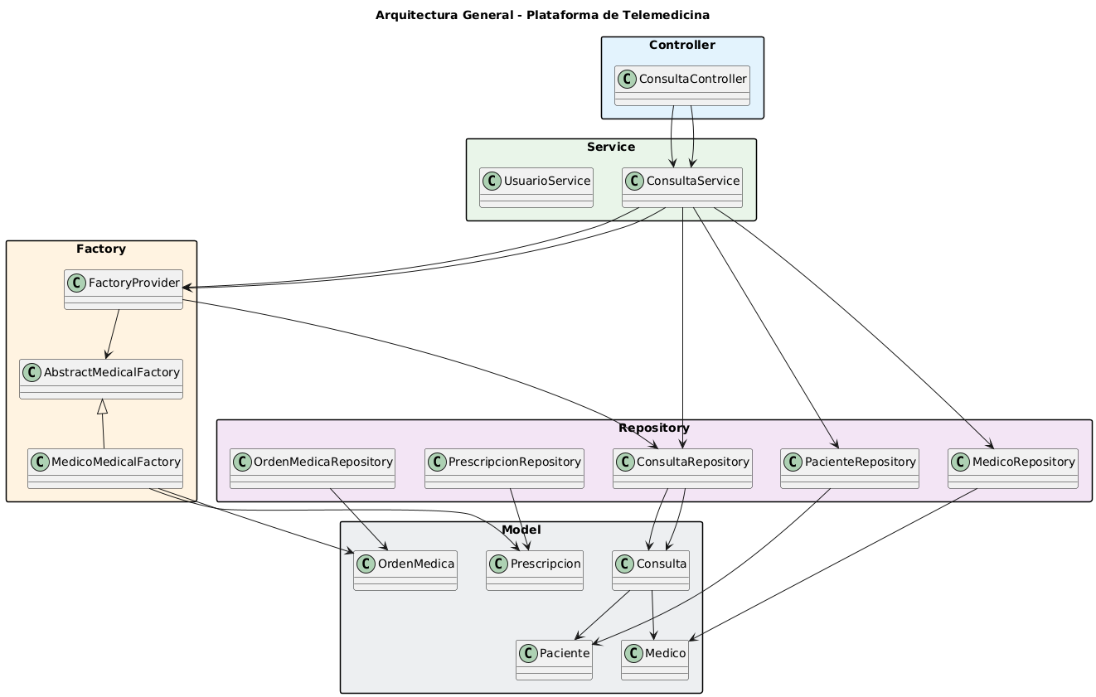

El diagrama UML representa la arquitectura general del sistema de telemedicina desarrollado para el proyecto. En la parte superior se encuentra la capa de controladores, representada por la clase “ConsultaController”, que es responsable de recibir las solicitudes HTTP enviadas por los clientes del sistema.
Posteriormente, las solicitudes son delegadas a la capa de servicios, donde se encuentra la clase “ConsultaService”, encargada de ejecutar la lógica de negocio y coordinar las operaciones del sistema.
La capa de servicios interactúa directamente con los repositorios, los cuales gestionan la persistencia de datos en la base de datos mediante el uso de Spring Data JPA. Estos repositorios permiten acceder a las entidades del sistema como Paciente, Médico y Consulta.
Adicionalmente, el diagrama muestra la implementación del patrón “Abstract Factory”, donde la clase “FactoryProvider” es utilizada para obtener la fábrica correspondiente. La clase “AbstractMedicalFactory” define la interfaz para la creación de objetos médicos, mientras que “MedicoMedicalFactory” implementa dicha interfaz y genera instancias concretas de objetos como Prescripción y Orden Médica.
Finalmente, las entidades del sistema se encuentran en la capa de modelo, donde se definen las clases que representan las estructuras de datos del dominio médico.
Este diseño permite mantener una arquitectura modular, desacoplada y escalable, facilitando la evolución futura del sistema y permitiendo integrar nuevos componentes sin afectar las capas principales de la aplicación.

PATRON SINGLETON

IMPLEMENTACION EN EL CODIGO
Al analizar la estructura y requerimientos del proyecto, se observa que la clase “ConsultaService ()” es la función central del proyecto ya que es la encargada de:
- Gestionar la creación de consultas médicas.
- Validar la existencia de pacientes y médicos.
- Coordinar la interacción con los repositorios.
- Controlar la persistencia de datos.
A partir de este análisis, determiné que el sistema requería una única instancia de los servicios durante toda la ejecución de la aplicación.
Por esta razón decidí aplicar el patrón Singleton en la capa de servicios.
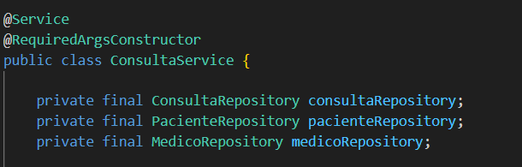
En Spring Boot, las clases anotadas con “@Service” tienen la implementación del patron Singleton por defecto, esto significa que:
- El contenedor crea una única instancia de la clase al iniciar la aplicación.
- Todas las solicitudes HTTP reutilizan esa misma instancia.
- No se crean nuevos objetos del servicio por cada petición.
De esta manera, el comportamiento es equivalente al patrón Singleton clásico, pero gestionado automáticamente por el framework.

PRUEBAS DE FUNCIONALIDAD
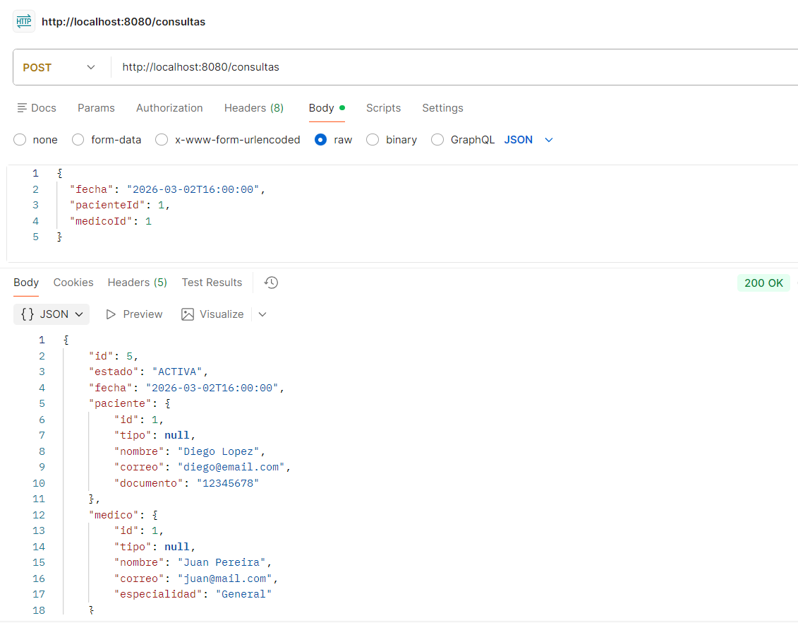
Cuando se envía una solicitud desde Postman, el flujo del sistema ocurre de la siguiente manera:
- El cliente envía una solicitud HTTP para crear una consulta médica.
- El ConsultaController recibe la solicitud.
- El controlador delega la operación al ConsultaService.
- Spring inyecta automáticamente la instancia del servicio.
- La misma instancia de ConsultaService es utilizada para procesar todas las solicitudes.
Debido a que Spring gestiona esta clase como un Singleton, no se crean nuevas instancias del servicio cada vez que se realiza una petición. En cambio, todas las operaciones reutilizan el mismo objeto dentro del contenedor de Spring.
Esto permite mejorar el rendimiento del sistema y mantener una arquitectura organizada dentro de la aplicación.

DIAGRAMA UML
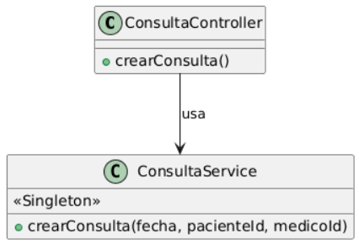
El diagrama UML representa la aplicación del patrón Singleton dentro de la arquitectura del proyecto de telemedicina, mostrando que ConsultaService está marcado con el estereotipo <<Singleton>>, lo que indica que solo existe una instancia de esta clase durante todo el ciclo de vida de la aplicación. La relación de dependencia desde ConsultaController hacia ConsultaService refleja que el controlador no crea el servicio manualmente, sino que utiliza la única instancia gestionada por el contenedor de Spring Boot mediante la anotación @Service.
Desde una perspectiva arquitectónica, esto garantiza que toda la lógica de negocio relacionada con las consultas médicas se ejecute desde un único punto centralizado, manteniendo coherencia estructural, optimizando el uso de memoria y evitando la creación innecesaria de múltiples instancias del servicio. De esta manera, el diagrama no solo muestra una relación entre clases, sino una decisión de diseño que fortalece la estabilidad y organización del sistema.

PATRON FACTORY METHOD

IMPLEMENTACION EN EL CODIGO
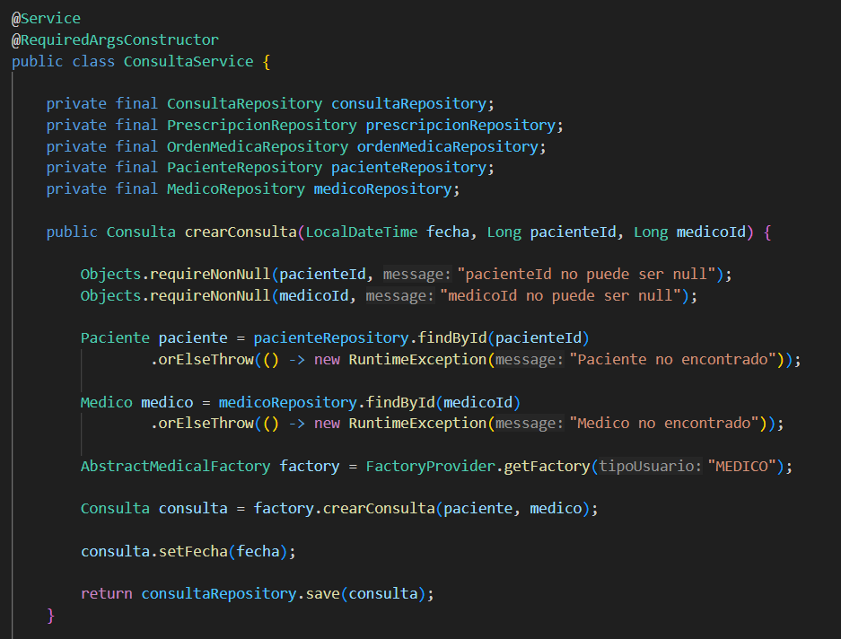
El patrón de diseño Factory Method define un método encargado de crear objetos, permitiendo que la lógica de construcción de dichos objetos se encuentre centralizada en una clase específica.
En este proyecto, el Factory Method se implementa dentro de la clase ConsultaService mediante el método crearConsulta(). Este método es responsable de:
- Obtener las entidades necesarias desde la base de datos (Paciente y Médico).
- Crear una nueva instancia de la entidad Consulta.
- Configurar sus atributos correspondientes.
- Guardar la consulta en el repositorio.
De esta forma, el controlador no necesita conocer cómo se construye el objeto Consulta, sino que simplemente delega la operación al servicio. Este diseño permite:
- Centralizar la lógica de creación del objeto.
- Mantener el controlador libre de lógica de negocio.
- Facilitar futuras modificaciones en la forma en que se construyen las consultas médicas.

PRUEBAS DE FUNCIONALIDAD
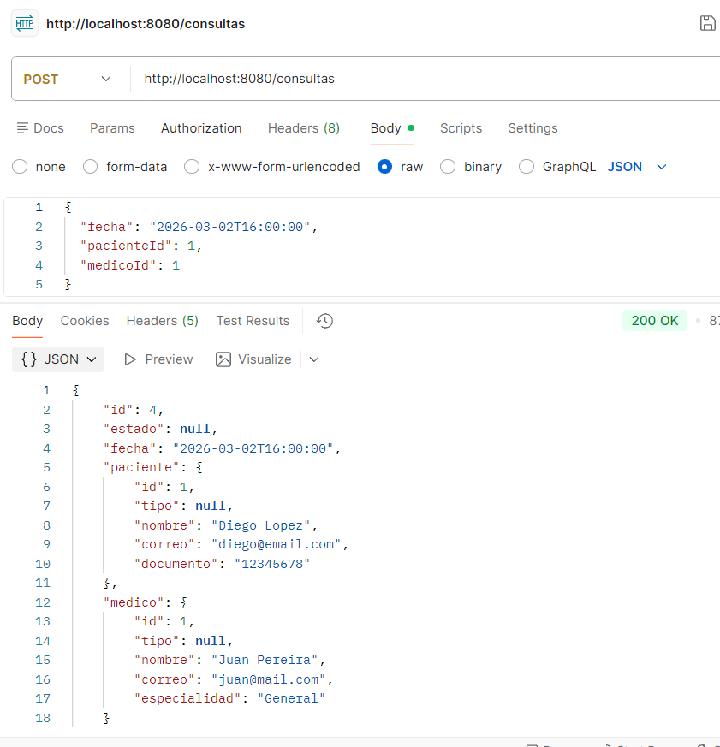
Al ejecutar la solicitud desde Postman, el sistema realiza el siguiente flujo:
- El cliente envía una solicitud HTTP para crear una consulta médica.
- El ConsultaController recibe la solicitud.
- El controlador llama al método crearConsulta() del servicio.
- El servicio obtiene el paciente y el médico desde la base de datos.
- El servicio crea una nueva instancia del objeto Consulta.
- Finalmente, el objeto es guardado en el repositorio correspondiente.
Este flujo demuestra cómo la lógica de creación del objeto se encuentra centralizada dentro del método del servicio, lo cual corresponde a la implementación del patrón Factory Method.

DIAGRAMA UML
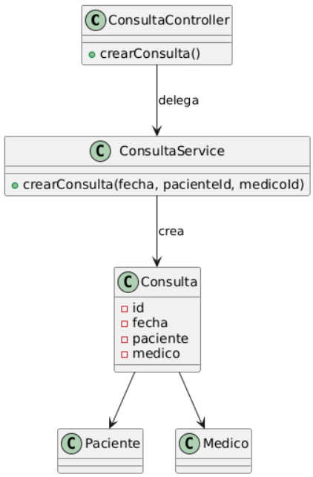
El diagrama muestra cómo el controlador delega la creación de la entidad Consulta al servicio, representando la aplicación del patrón Factory Method dentro del proyecto. La flecha desde ConsultaService hacia Consulta indica que el servicio es el responsable de instanciar y configurar el objeto, encapsulando su proceso de construcción.
Desde el punto de vista arquitectónico, esto garantiza que la lógica de creación permanezca centralizada en la capa de servicios, evitando que el controlador asuma responsabilidades que no le corresponden y fortaleciendo la separación de responsabilidades dentro del sistema.

PATRON ABSTRACT FACTORY

IMPLEMENTACION EN EL CODIGO
El patrón Abstract Factory se implementa en el proyecto mediante una jerarquía de fábricas encargadas de crear diferentes objetos médicos del sistema. Primero se define una fábrica abstracta que declara los métodos de creación de los objetos.
AbstractMedicalFactory.java
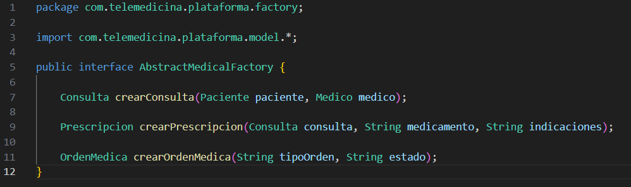
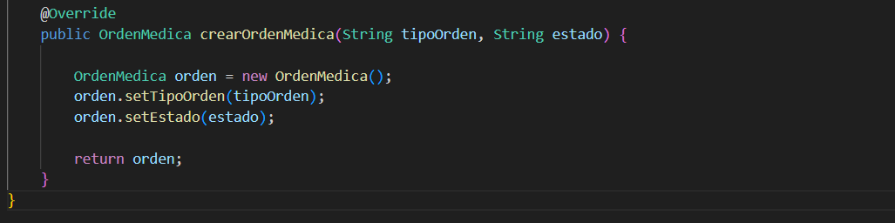
MedicoMedicalFactory.java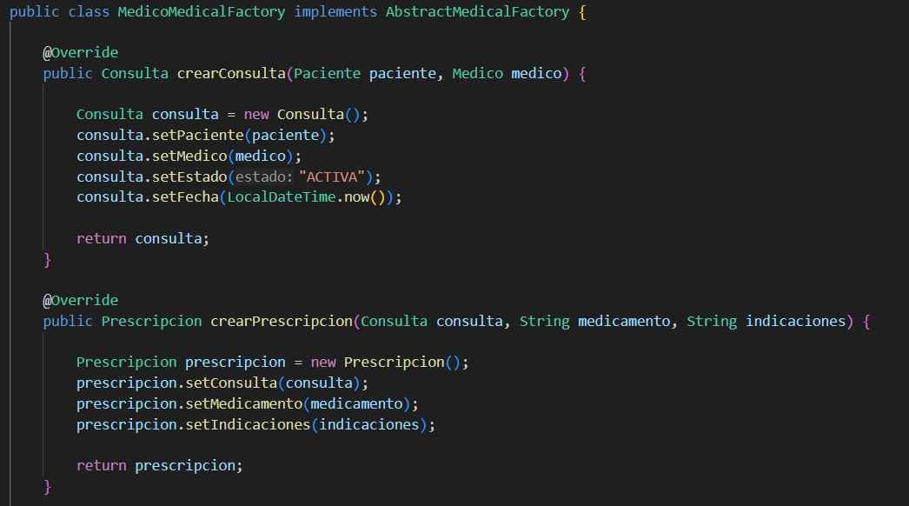
ConsultaService.java
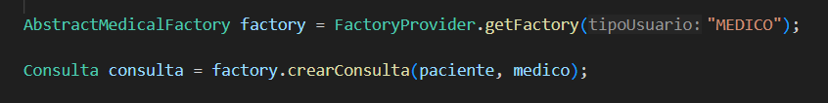

El patrón Abstract Factory permite crear familias de objetos relacionados sin especificar sus clases concretas.
En el proyecto de la plataforma de telemedicina, este patrón se utiliza para encapsular la creación de los diferentes elementos médicos asociados a una consulta.
La clase AbstractMedicalFactory define una interfaz común para la creación de objetos médicos como:
- Consulta
- Prescripción
- Orden Médica
Posteriormente, la clase MedicoMedicalFactory implementa estos métodos y define la forma específica en la que estos objetos deben ser creados.
El servicio ConsultaService no crea directamente los objetos del modelo, sino que solicita a la fábrica correspondiente que los cree. Esto permite desacoplar la lógica de creación del resto del sistema.
Gracias a este diseño, el sistema puede incorporar nuevas fábricas en el futuro sin modificar el código existente del servicio.

PRUEBAS DE FUNCIONALIDAD
Consulta
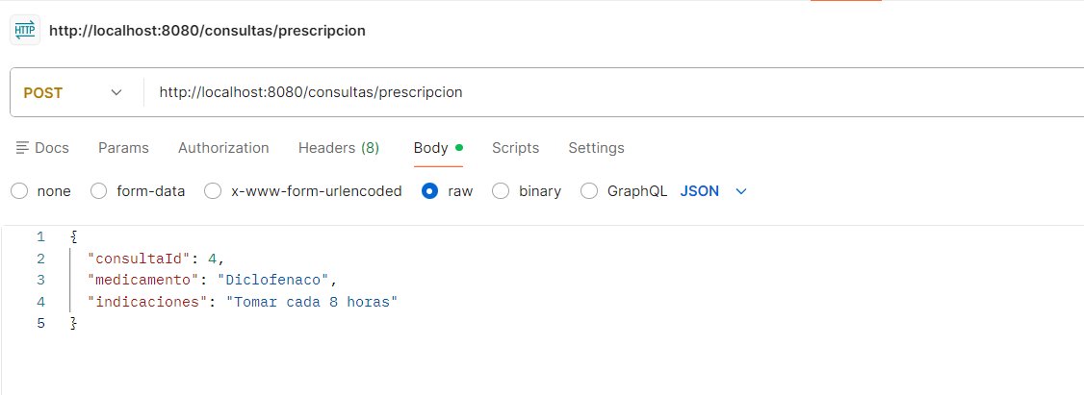
Resultado
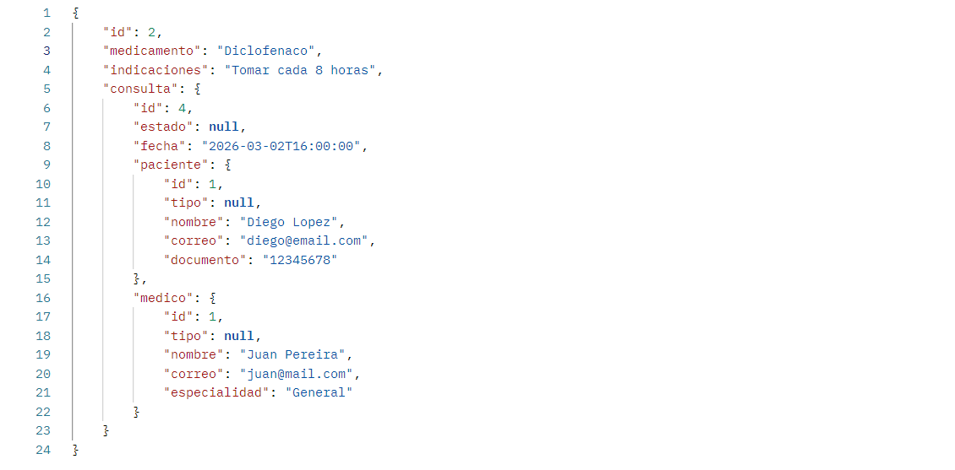
Durante la ejecución de la solicitud en Postman, el sistema sigue el siguiente flujo:
- El cliente envía una solicitud HTTP para crear una prescripción médica.
- El ConsultaController recibe la solicitud.
- El controlador delega la operación al ConsultaService.
- El servicio obtiene la consulta correspondiente desde el repositorio.
- El servicio solicita al FactoryProvider la fábrica correspondiente.
- La fábrica concreta MedicoMedicalFactory crea el objeto Prescripcion.
- Finalmente, el objeto es guardado en la base de datos.
Este proceso demuestra cómo el sistema delega la creación de los objetos médicos a una fábrica especializada, cumpliendo con el principio del patrón Abstract Factory.

DIAGRAMA UML
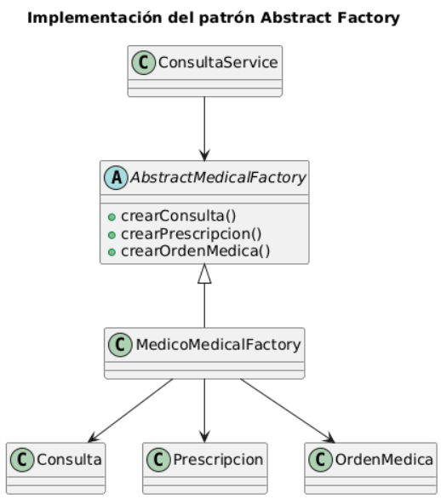
El diagrama UML muestra la implementación del patrón Abstract Factory dentro del sistema.
La clase AbstractMedicalFactory define los métodos abstractos necesarios para crear los diferentes objetos médicos utilizados en la plataforma.
La clase MedicoMedicalFactory hereda de esta clase y proporciona la implementación concreta de los métodos de creación.
El ConsultaService utiliza la fábrica abstracta para crear los objetos necesarios sin depender directamente de las clases concretas del sistema.
Este diseño permite mantener una arquitectura flexible y extensible, en la cual es posible agregar nuevas fábricas sin modificar el código existente del servicio.
De esta manera se logra reducir el acoplamiento entre componentes y centralizar la lógica de creación de objetos dentro de una estructura de fábricas.

PATRON BUILDER

IMPLEMENTACION EN EL CODIGO
Para implementar el patrón Builder en el proyecto se creó una nueva clase llamada ConsultaBuilder, la cual se encarga de construir objetos de tipo Consulta de forma gradual y controlada.
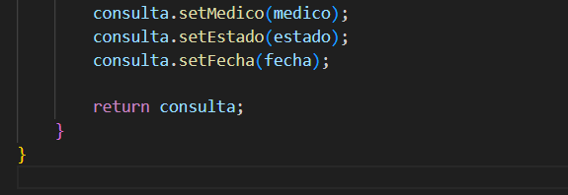
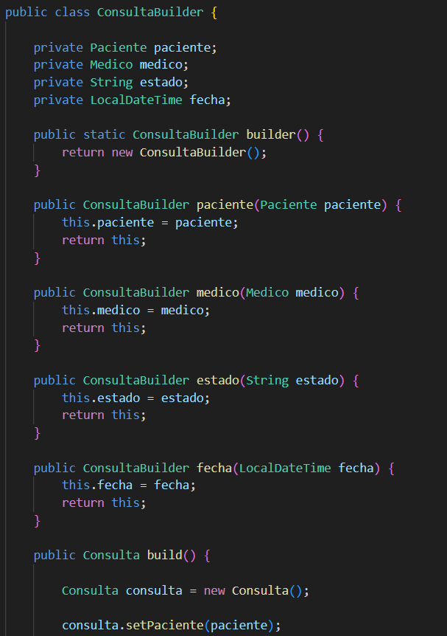

MedicoMedicalFactory.java
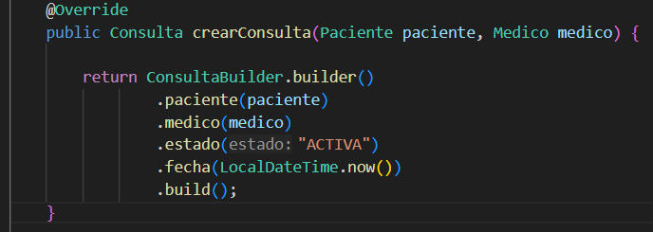
El patrón Builder se utiliza cuando se necesita construir objetos complejos paso a paso, separando el proceso de construcción del objeto final.
En este proyecto, el patrón Builder se implementa mediante la clase ConsultaBuilder, la cual permite construir objetos de tipo Consulta de forma más organizada y flexible.
En lugar de crear el objeto directamente utilizando múltiples métodos set, el Builder permite ir configurando cada atributo del objeto mediante métodos encadenados. Finalmente, el método build() se encarga de generar la instancia final de la consulta.
La implementación de este patrón se integra con el patrón Abstract Factory, ya que la clase MedicoMedicalFactory utiliza el ConsultaBuilder para construir el objeto Consulta. De esta manera, la fábrica decide qué objeto crear, mientras que el Builder define cómo se construye ese objeto.
Esto mejora la legibilidad del código y facilita futuras modificaciones en la estructura del objeto Consulta, ya que los cambios se centralizan en el Builder.

PRUEBAS DE FUNCIONALIDAD
Consulta
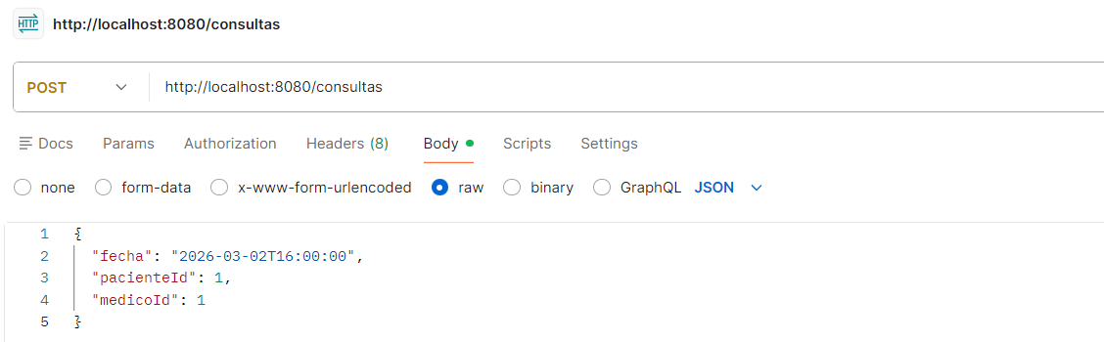
Resultado
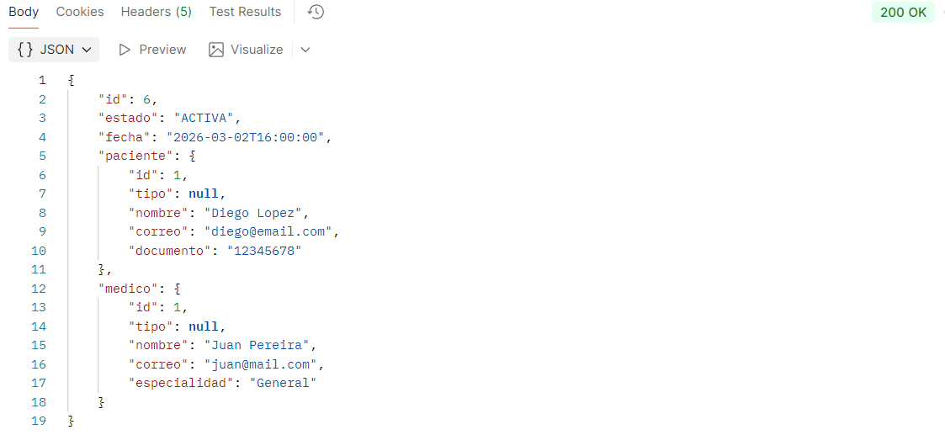
Cuando el endpoint recibe la solicitud, el ConsultaController envía la información al ConsultaService, el cual se encarga de gestionar la lógica del sistema.
Posteriormente, el servicio utiliza la Abstract Factory para crear la consulta médica. Dentro de esta fábrica se utiliza el ConsultaBuilder, el cual construye el objeto Consulta asignando el paciente, el médico, el estado de la consulta y la fecha de creación.
Finalmente, el objeto construido es guardado en la base de datos mediante el ConsultaRepository.
El resultado obtenido en Postman confirma que el objeto Consulta fue creado correctamente, demostrando que el patrón Builder funciona correctamente dentro de la arquitectura del sistema.

DIAGRAMA UML
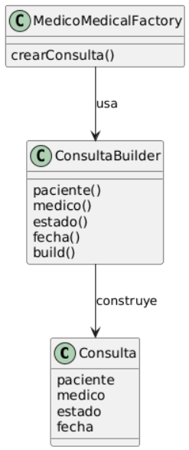
En el diagrama se puede observar cómo la clase ConsultaBuilder se encarga de construir el objeto Consulta. Esta clase contiene diferentes métodos que permiten configurar los atributos necesarios para crear la consulta médica.
La clase MedicoMedicalFactory utiliza el ConsultaBuilder para construir el objeto de forma controlada, integrando así el patrón Builder dentro de la estructura de fábricas del sistema.
De esta manera, el proceso de creación del objeto se divide en dos responsabilidades:
- La fábrica decide qué objeto crear.
- El Builder define cómo se construye el objeto paso a paso.
Esta separación mejora la organización del código y facilita el mantenimiento del sistema.

